预防接种信息系统接种证打印通用技术规范

1 范围
本技术规范适用于预防接种单位以及其他相关机构对预防接种证印刷及预防接种信息系统接种证打印的规划、设计、开发、应用和评价。

2规范性引用文件
1.《国家卫生计生委办公厅关于印发预防接种工作规范（2016年版）的通知》(国卫办疾控发〔2016〕51号)。
2.《国务院关于修改〈疫苗流通和预防接种管理条例〉的决定》（中华人民共和国国务院令第668号）。
3.《中华人民共和国传染病防治法》。

3术语和定义
接种证：是预防接种的记录凭证，按照预防接种的实际执行情况记录其接种的疫苗情况。预防接种证一般包括基本信息、预约信息和接种信息等主要信息和查验接种证记录、异常反应记录、疫苗针对疾病患病记录和抗体水平检测记录等附加信息。另外接种证上还应有监护人须知、免疫程序、疫苗可预防疾病与接种禁忌等内容。

4总则
预防接种信息系统接种证打印通用技术规范必须严格遵循《中华人民共和国传染病防治法》、《疫苗流通和预防接种管理条例》及《预防接种工作规范（2016年版）》对接种单位开展预防接种工作的各项规定，实现全国范围内预防接种证通打。
本技术规范分为信息系统接种证打印通用功能和接种证印刷技术规范要求两部分。信息系统接种证打印通用功能是指预防接种信息系统必须具备打印接种证的功能，同时明确打印在预防接种证上的基本信息和接种信息的种类和定义；接种证印刷技术规范要求是指为规范全国预防接种证打印格式，实现全国范围内接种证通打而统一的印刷技术要求。

5信息系统接种证打印通用功能
在预防接种信息系统中实现接种证上基本信息、接种信息、预约信息的打印和打印设置等功能。

5.1基本信息打印功能规范
翻开接种证的基本信息页面，接种证张开横向放入打印机进纸口，在“儿童基本信息（国家版）”中点击打印，完成受种者基本信息打印，打印内容包括儿童编码、身份证号、儿童姓名、性别、出生日期、出生医院、出生体重、父亲姓名、父亲联系方式、母亲姓名、母亲联系方式、居住地址、户籍地址、过敏史、接种禁忌、接种单位联系电话、发证单位、发证日期等信息。接种证上打印的基本信息要与预防接种信息系统中“儿童基本信息”所对应的内容一致。
【儿童编码】来源于信息系统自动生成的18位受种儿童个案编码。
【身份证号】来源于信息系统中受种者身份证号。
【出生证号】来源于信息系统中受种者出生证号。
【儿童姓名】来源于信息系统中受种者姓名。
【性别】来源于信息系统中受种者性别。
【出生日期】来源于信息系统中受种者出生日期，日期数据格式：yyyy-mm-dd。
【出生医院】来源于信息系统中受种者出生医院。
【出生体重】来源于信息系统中受种者出生体重。
【父亲姓名】来源于信息系统中受种者父亲姓名。
【父亲联系方式】来源于信息系统中受种者父亲联系方式。
【母亲姓名】来源于信息系统中受种者母亲姓名。
【母亲联系方式】来源于信息系统中受种者母亲联系方式。
【家庭地址】来源于信息系统中受种者的居住地址。
【户籍地址】来源于信息系统中受种者的户籍地址。
【过敏史】来源于信息系统中受种者过敏情况。
【接种禁忌】来源于信息系统中受种者接种禁忌情况。
【接种单位联系电话】来源于信息系统中现管理个案的预防接种单位联系电话。
【发证单位】为受种者办理并发放接种证的预防接种单位。
【发证日期】办理接种证当天的日期。

5.2 接种信息打印功能规范
翻到要打印的疫苗的页面，接种证张开横向（顺字体方向）放入打印机进纸口，在“接种信息（国家版）”中勾选需打印的疫苗，点击打印，完成接种信息打印。打印内容包括疫苗名称、接种日期、疫苗批号、有效期、生产企业、接种部位、接种单位等基本信息，医生签章由接种人员手写或盖章。接种信息未列出的疫苗由接种医生自行设置行数，打印到接种证对应行位置。
【疫苗名称】来源于信息系统中实际接种疫苗的名称。
【接种日期】来源于信息系统中疫苗的接种时间，日期数据格式：yyyy-mm-dd。
【接种部位】来源于系统中的接种部位。
【疫苗批号】来源于信息系统中的疫苗批号。
【有效期】来源于信息系统中的疫苗有效期。
【生产企业】来源于信息系统中的生产企业名称。
【接种单位】来源于信息系统中为受种者接种疫苗的预防接种单位，包含县和接种门诊名称。
【接种人员】该项可不打印，由接种人员接种完毕后手写或盖章，以便再次进行接种信息核对，也可打印接种人员电子签名。

5.3替代疫苗打印
对于二类疫苗替代一类的疫苗，除在实际接种疫苗处打印上述内容外，还应在被替代疫苗处打印接种日期和实际接种疫苗名称，如接种五联苗第2剂替代IPV疫苗第2剂，则在PV2位置打印接种日期，并在“疫苗批号”位置打印“实种DTaP-IPV/Hib②”。

5.4打印设置标准
——基本信息设置：支持基本信息设置，对信息打印稍有偏差的内容进行微调，可以调整顶边距、左边距、页宽、行高和字号等。
——接种信息设置：支持接种信息设置，可以勾选打印项目、顶边距、左边距、上下间隔、当页行数、行高、宽度等。
——接种证版本选择：可以选择不同版本的接种证进行打印。
——打印机设置：默认打印机，要求支持不同品牌打印机选择。

6接种证印刷技术规范要求

6.1 接种证格式
统一全国预防接种证印刷格式，实现全国范围内接种证基本信息和接种信息通打。
——接种证正面内容：显示“预防接种证”标题、“（儿童入托入学必备）”副标题、“中国免疫规划”图标和省（自治区、直辖市）卫生健康委员会名称。
——接种证背面内容：显示《中华人民共和国传染病防治法》第十五条。《疫苗流通与预防接种管理条例》第六条。
——接种证装订：缝订加裱糊工艺，外口抹圆角，适用于存折式打印机打印。
——接种证字号：除正面和背面外，接种证各页的标题统一采用小四号黑体字，正文采用五号宋体字。
——接种证封三：RFID标签粘贴处，预留粘贴空间，规格为100mm(长)*34mm(宽) 。
——接种证印刷顺序：基本信息在接种证内芯的第一页，接种信息（一）和接种信息（二）在一个开面，接种信息（三）和接种信息（四）在一个开面，接种信息（五）和接种信息（六）在一个开面，接种信息（七）和接种信息（八）在一个开面。增加接种记录空白页需保证接种证总页数为4的倍数，便于装订。

6.2 印刷技术参数要求
——纸张要求：封面底350g白卡，内页80g道令纸48p，封面底满版专色绿色PVC材质裱糊并且满版烫金，内页正反印蓝色。
——接种证大小：210mm×145mm（见图6-2-1）。
图6-2-1 接种证尺寸

——基本信息页面：顶边距20mm，底边距20mm,左边距10mm，右边距10mm，行高10mm，发证单位与接种单位联系电话中间空两行；发证日期与发证单位中间空一行（见图6-2-2）。
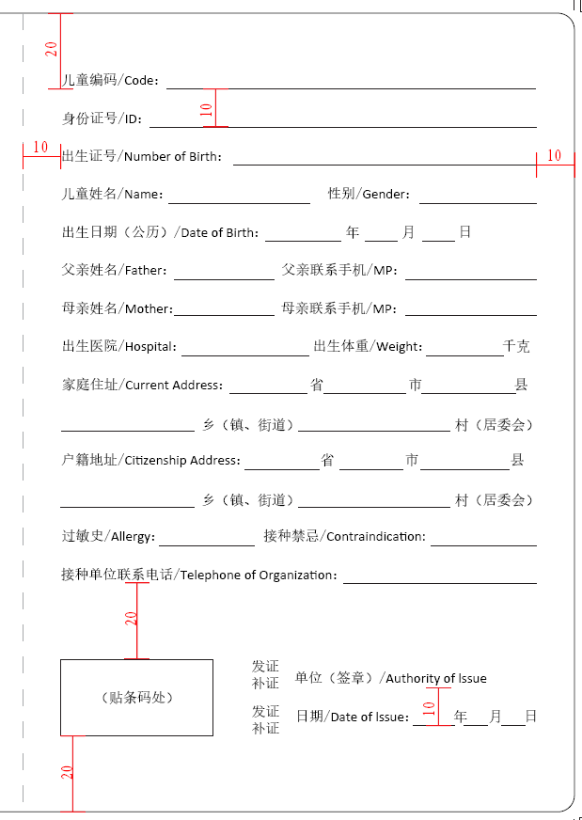
图6-2-2 基本信息

——接种预约（一）～（二）页面：顶边距16mm，底边距15mm，左边距10mm，右边距10mm，标题栏每页行高15mm，接种预约记录统一为9行，每行高度11mm（注：接种记录名称过长时自动在同一空格内调整为两行打印）。各列宽度：疫苗名称52mm，价格22mm，预约日期21mm（见图6-2-3）。
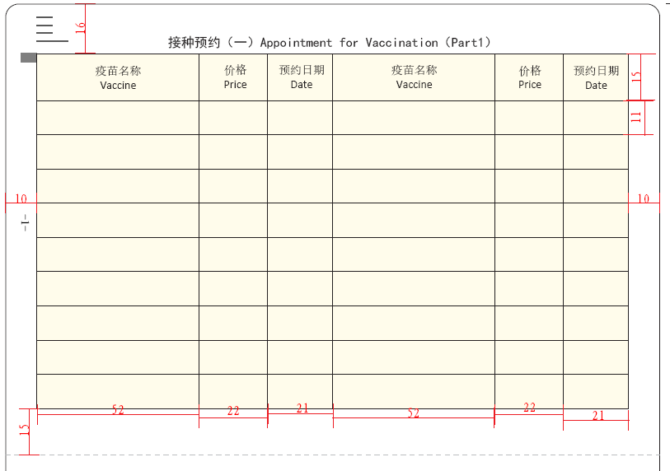
图6-2-3 接种预约
——接种记录（一）～（八）页面：顶边距16mm，底边距15mm，左边距10mm，右边距10mm，标题栏每页行高15mm，接种记录统一为9行，每行高度11mm（注：接种记录名称过长时自动在同一空格内调整为两行打印）。各列宽度：序号8mm,疫苗与剂次23mm，接种日期20mm（打印格式为yyyy-mm-dd），疫苗批号34mm，有效期20mm，生产企业20mm，接种部位16mm，接种单位31mm，接种人员18mm（见图6-2-4）。
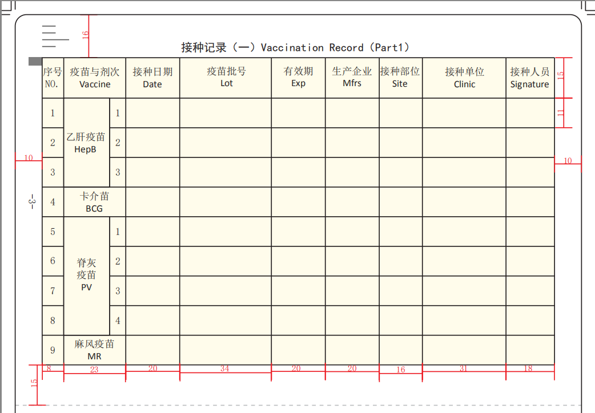 图6-2-4 接种记录

——自助打印 “页码识别”页面：仅在“接种预约（一）”和“接种记录（一）、（三）、（五）、（七）”及追加的“接种记录”单数页面印刷标识。标识采用4条长短不一的横线表示页码， 长线长10mm，短线长5mm，线粗1.5pt，两线间距2mm，色度R89、G89、B89。印刷位置：顶边距4mm 左边距10mm（见图6-2-5）。
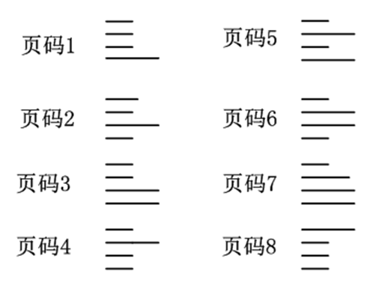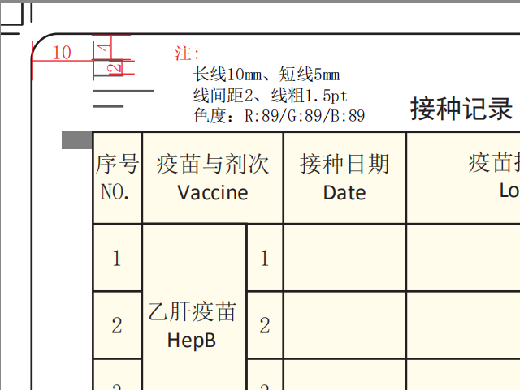

图6-2-5 “页码识别”标识

——智能打印“自动校准”页面：在“接种预约”和“接种记录”全部页面印刷标识。标识规格为5mm*3mm（长*宽），色度：R127、G127、B127。印刷位置：顶边距16mm，左边距5mm（见图6-2-6）。

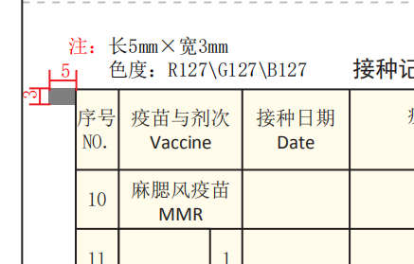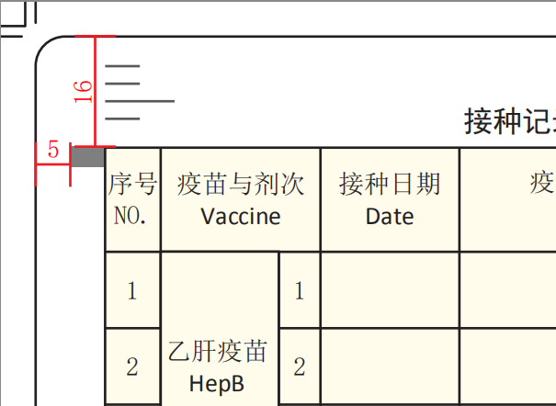

图6-2-6 “自动校准”标识

——接种证RFID标签粘贴页面：封三页面，预留粘贴空间，规格为100mm(长)*34mm(宽)。顶边距103mm, 底边距8mm，左边距40mm,右边距70mm（见图6-2-7）。
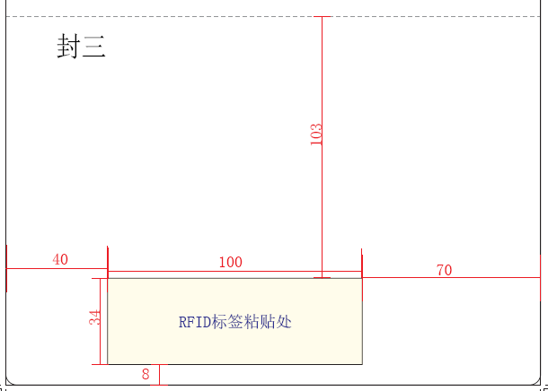

图6-2-7 RFID标签粘贴示图

6.3 接种证参考印刷样式
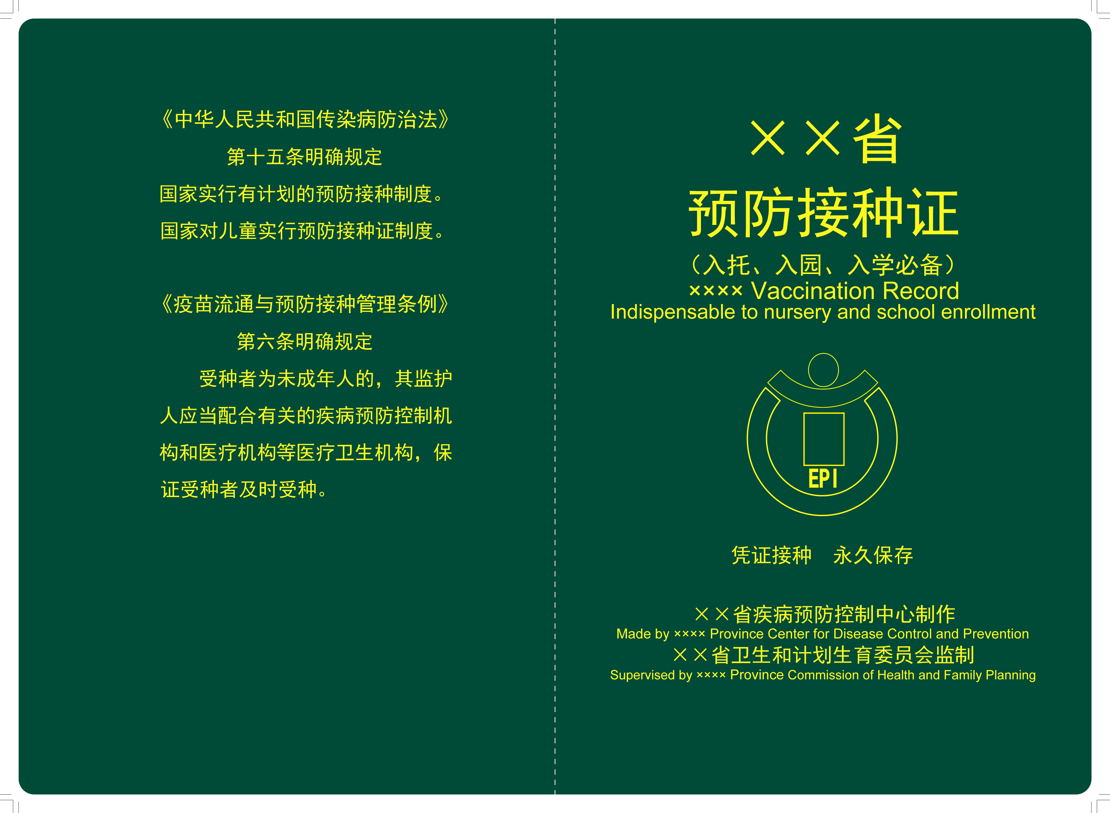
图6-3-1 封面封底

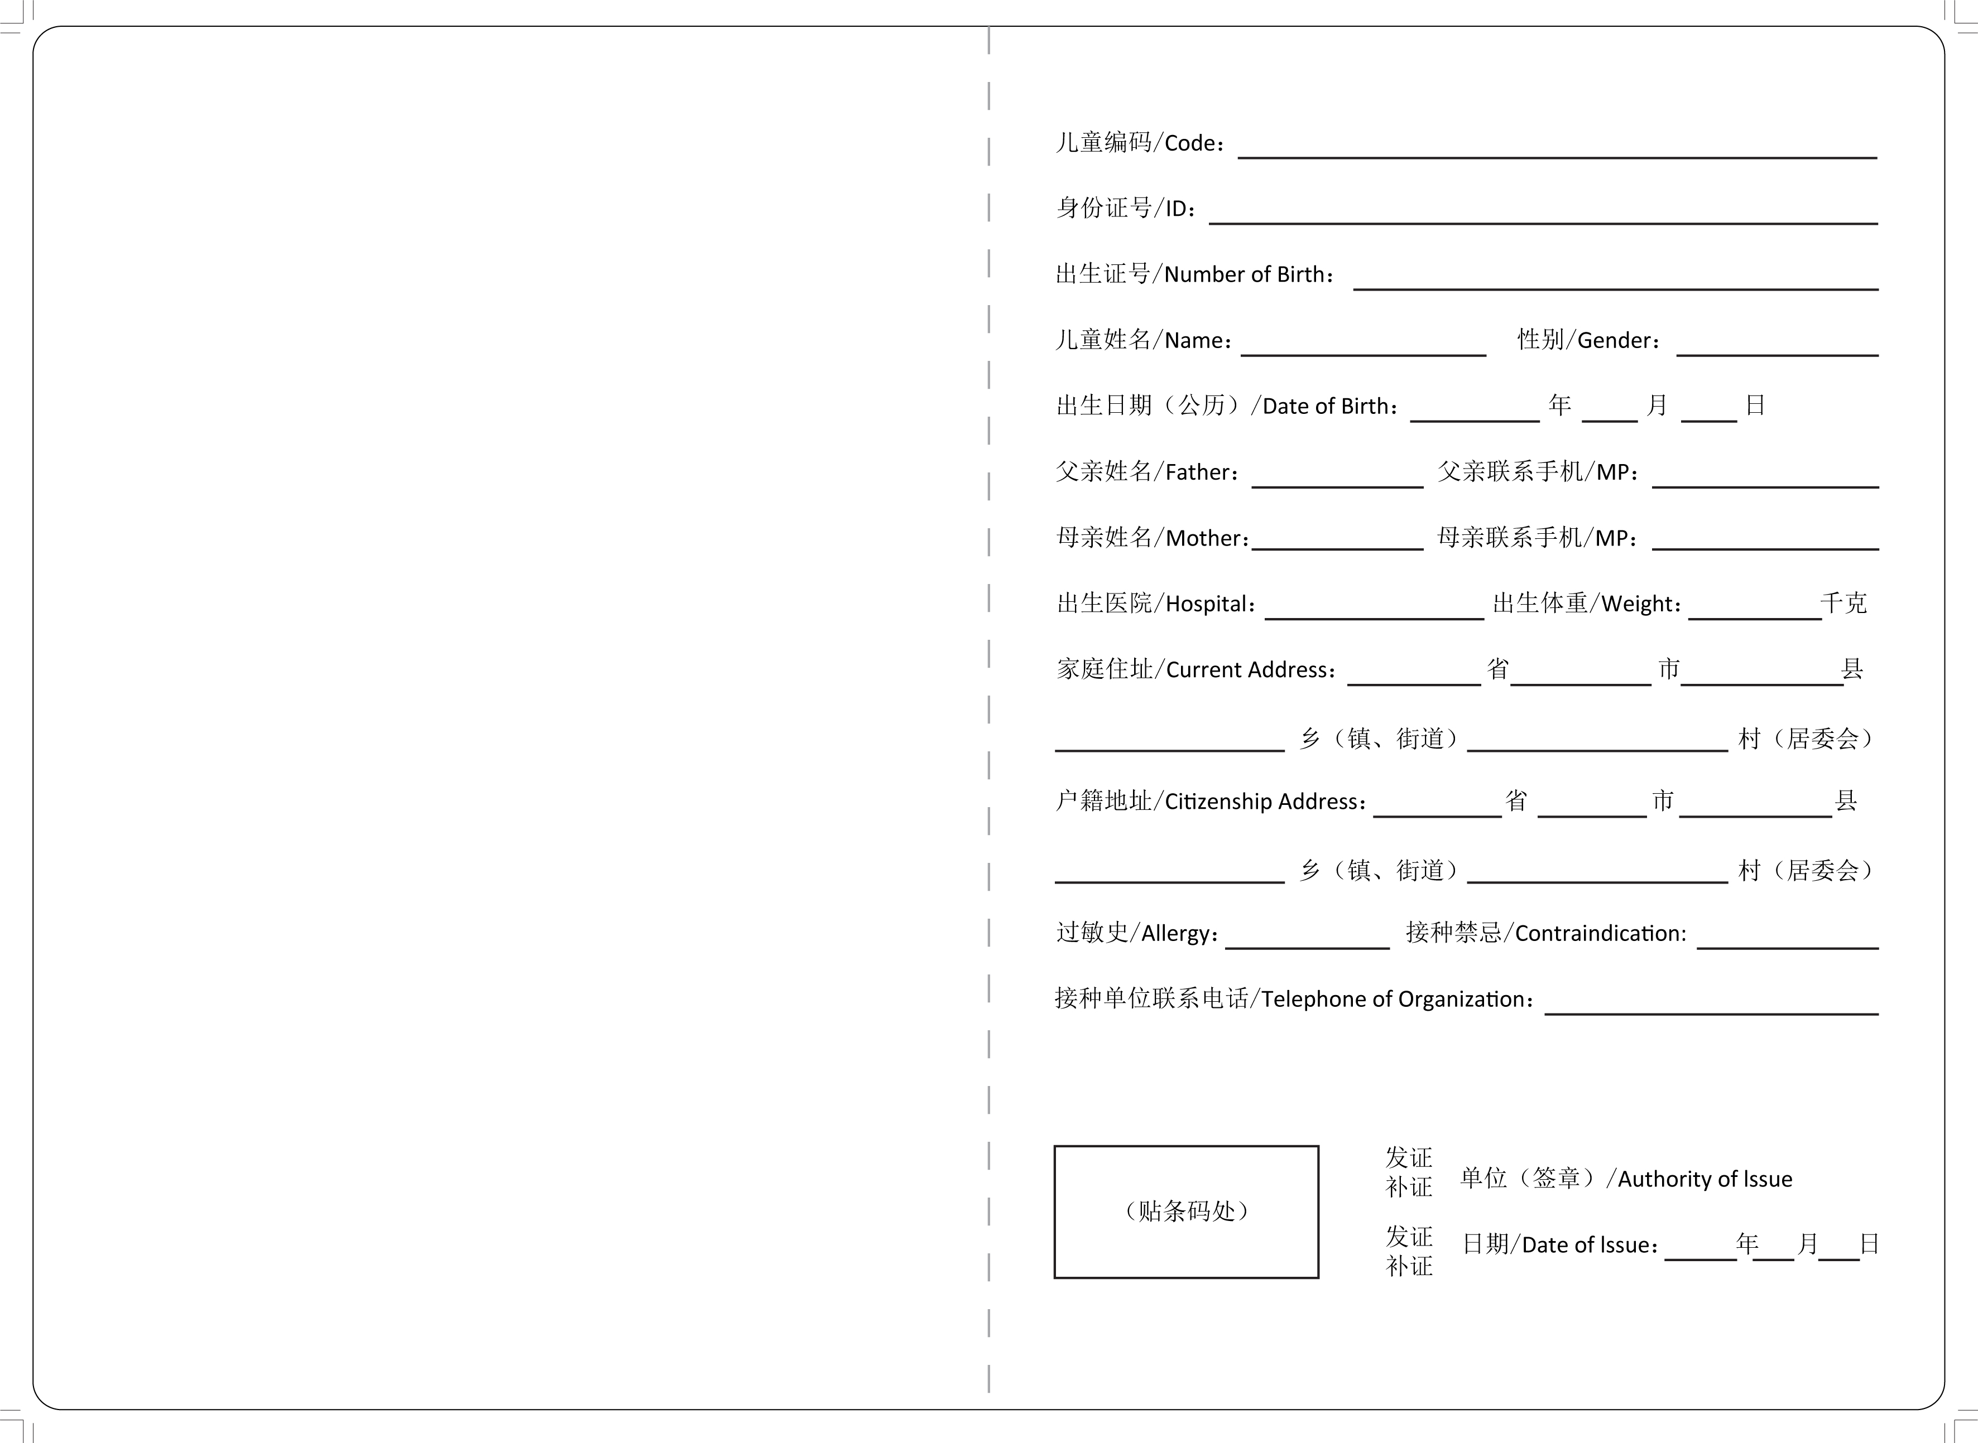
图6-3-2 基本信息
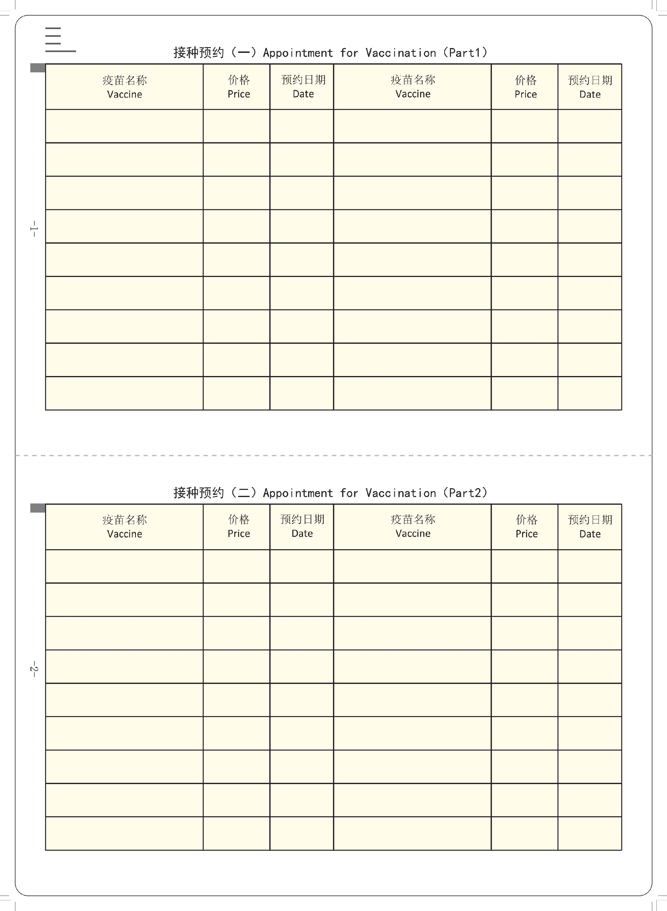
图6-3-3 接种预约（一）和（二）
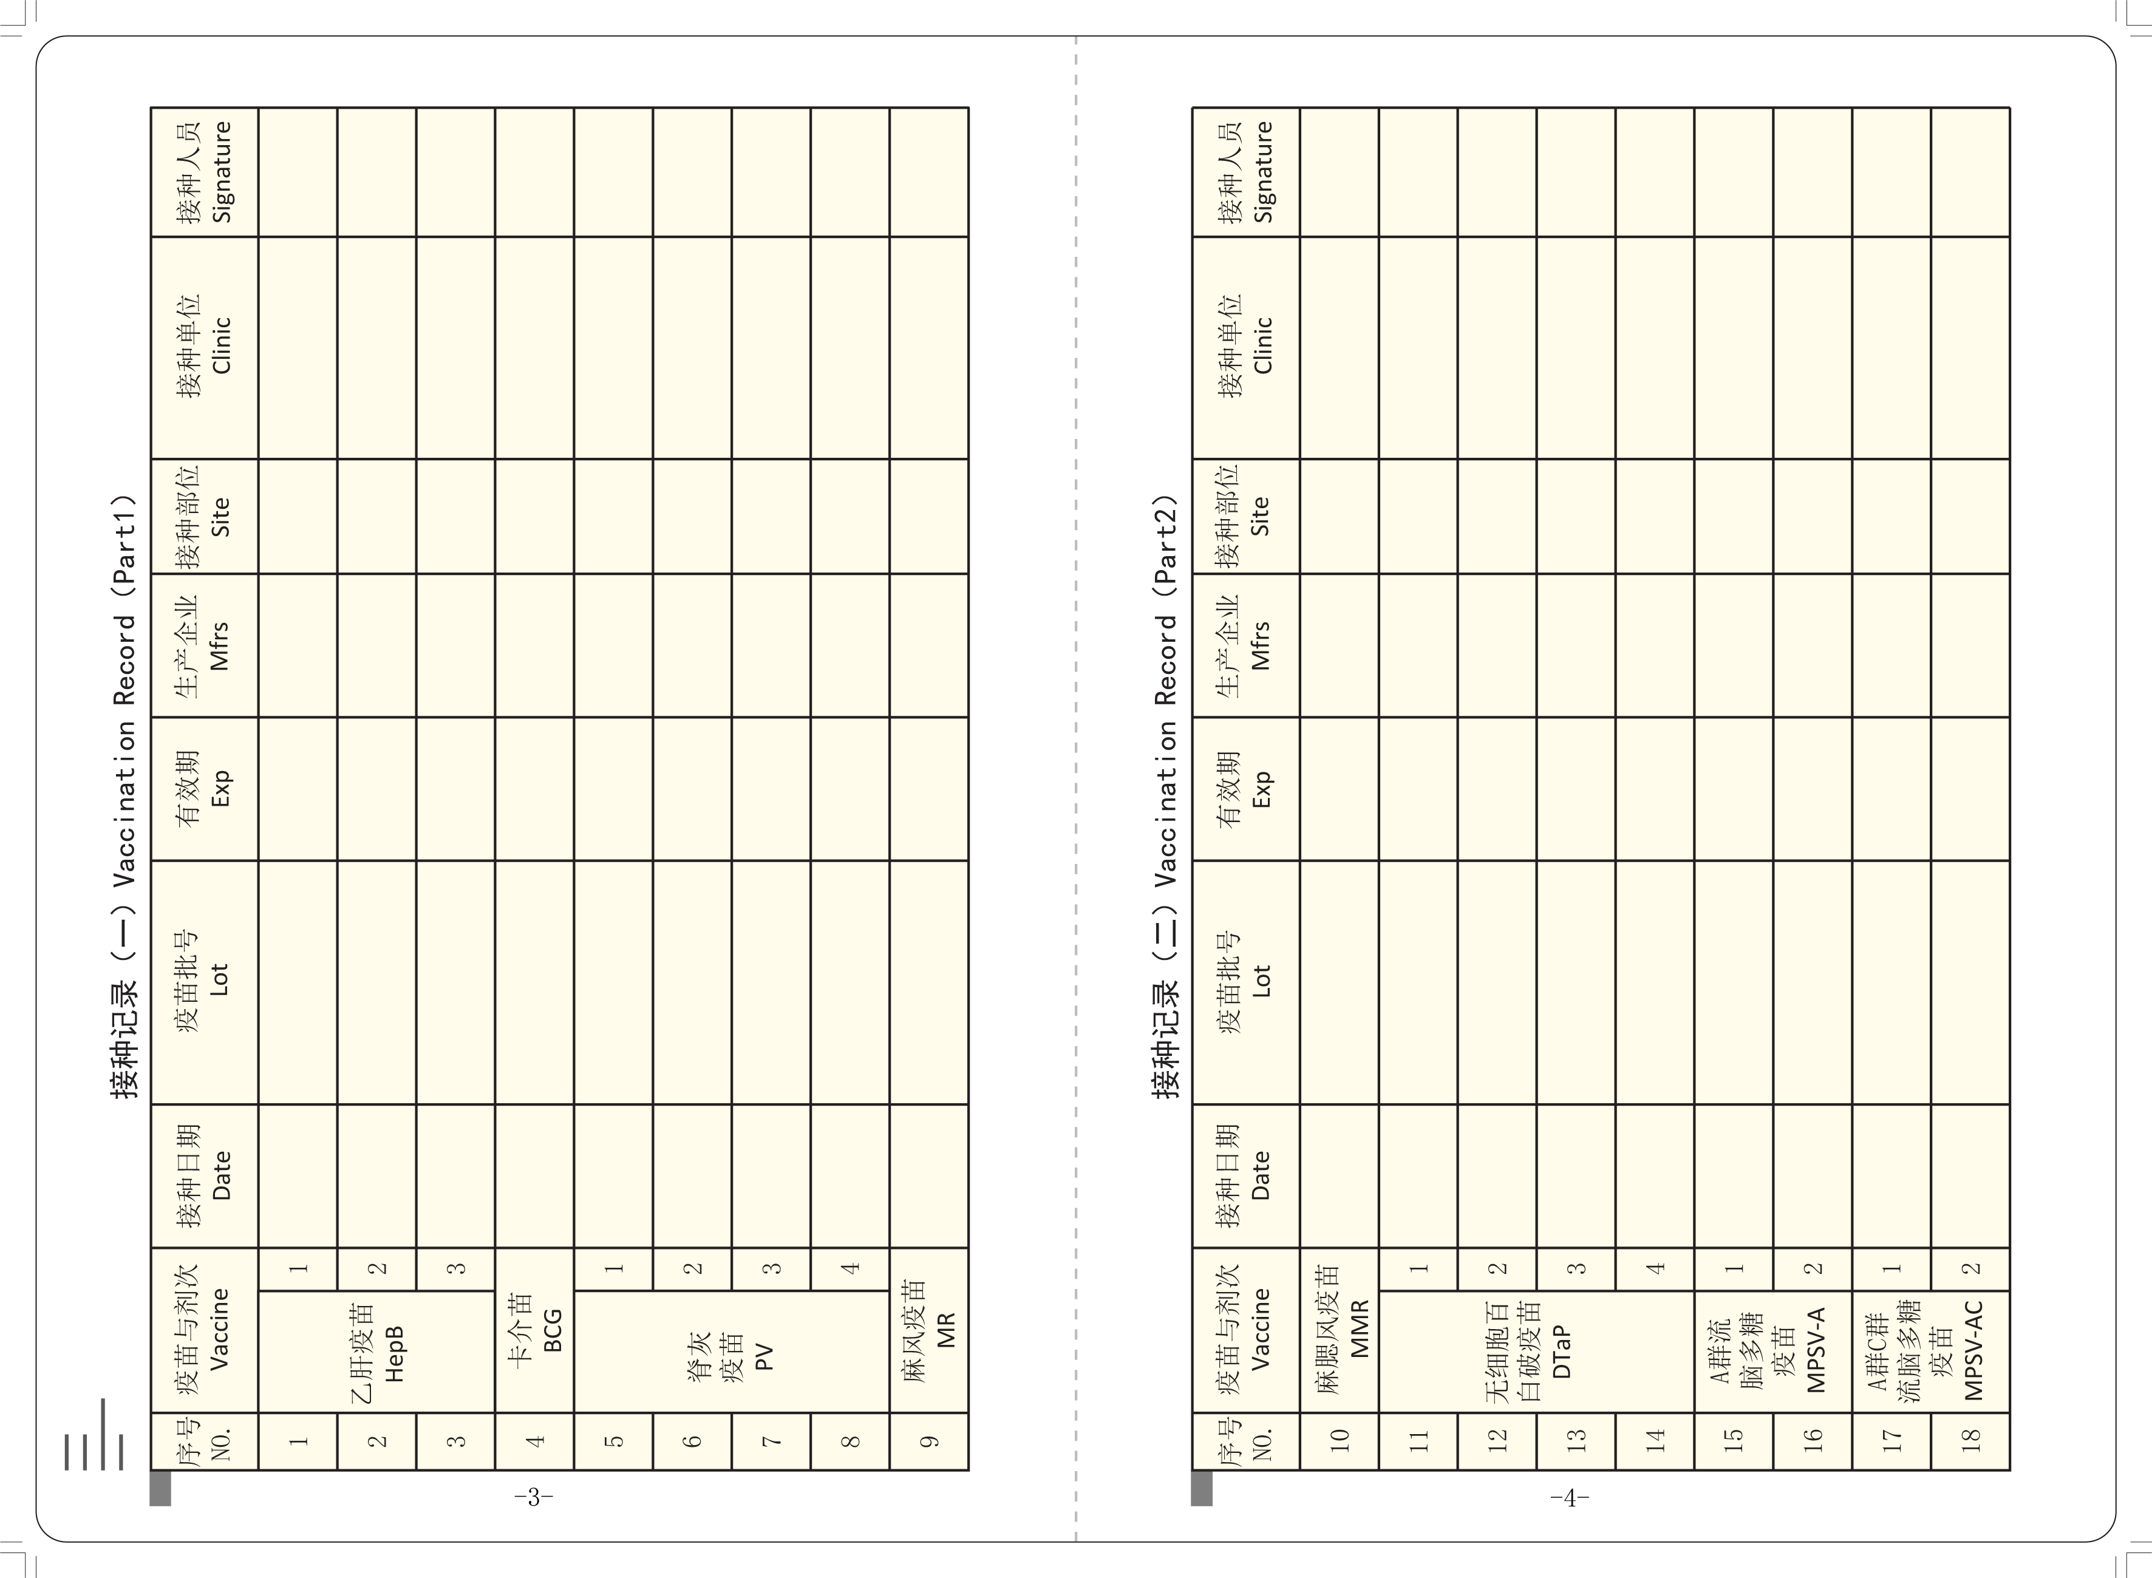
图6-3-4 接种记录（一）和（二）
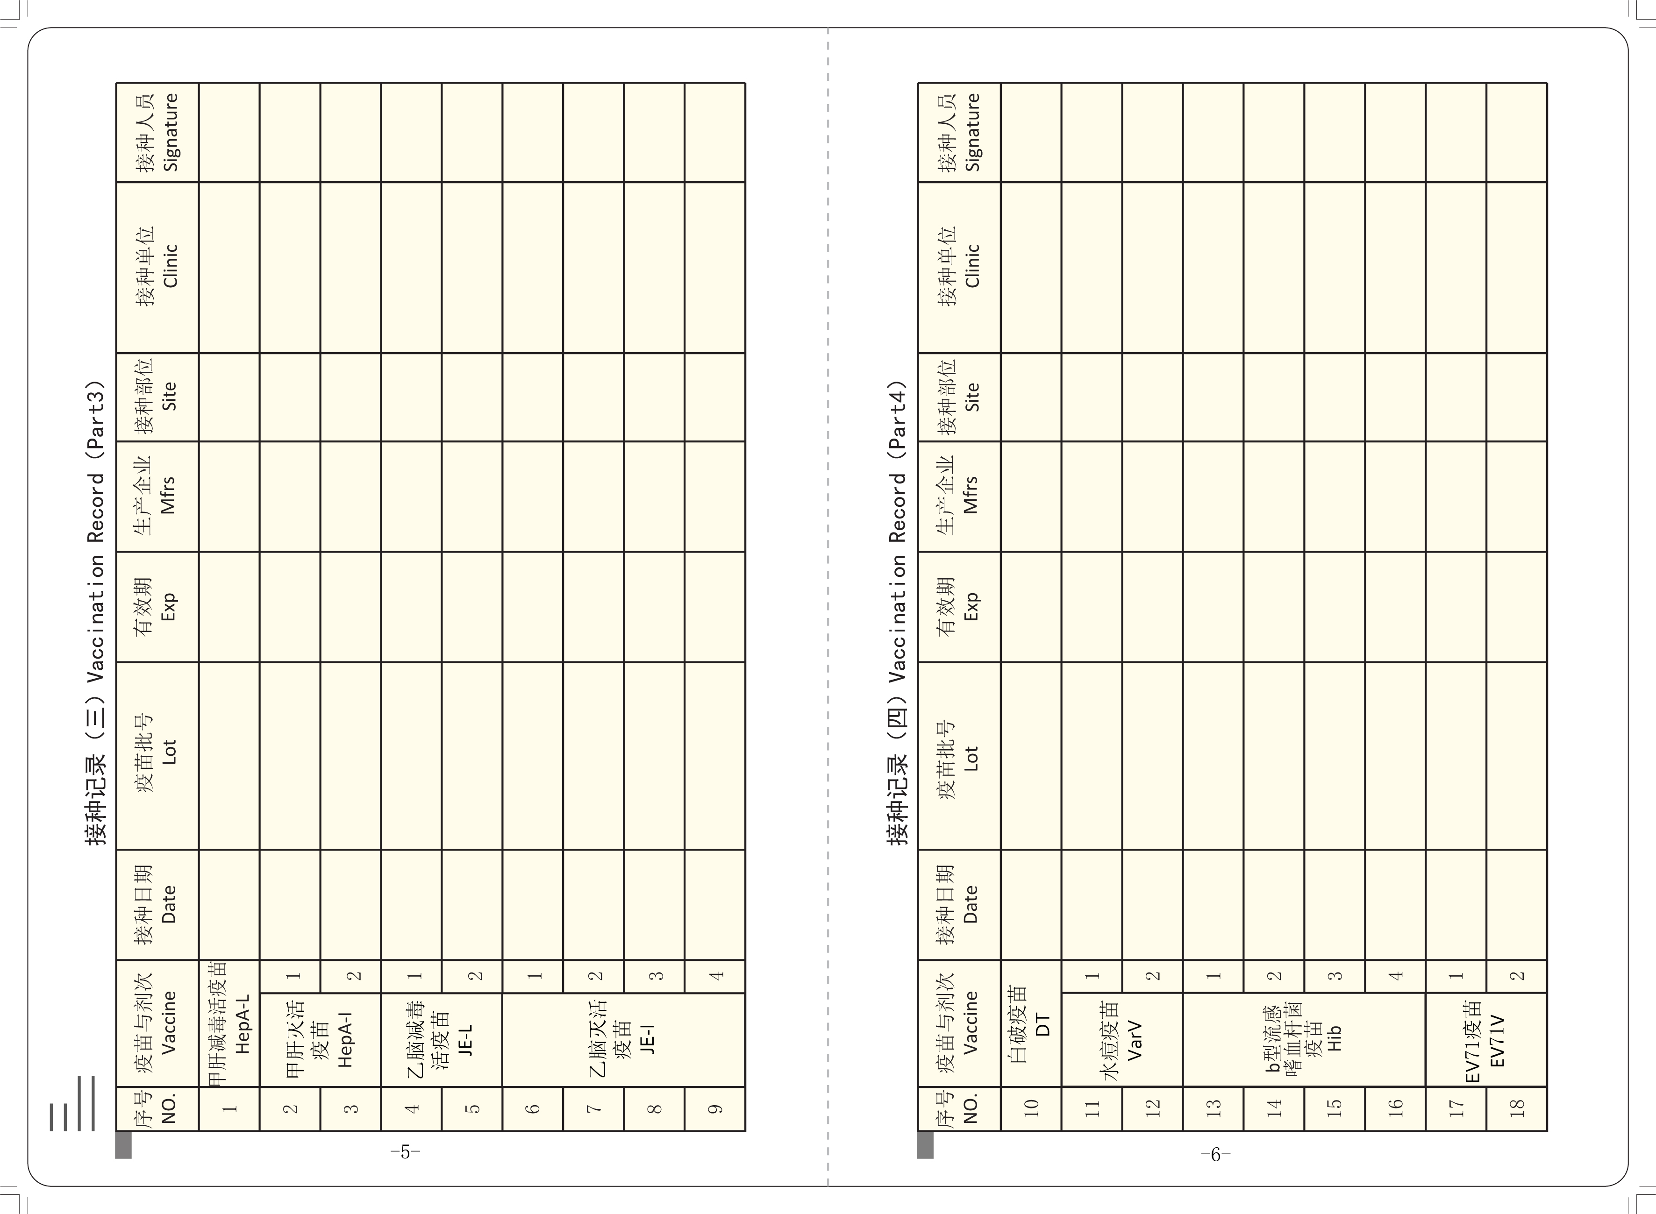
图6-3-5 接种记录（三）和（四）
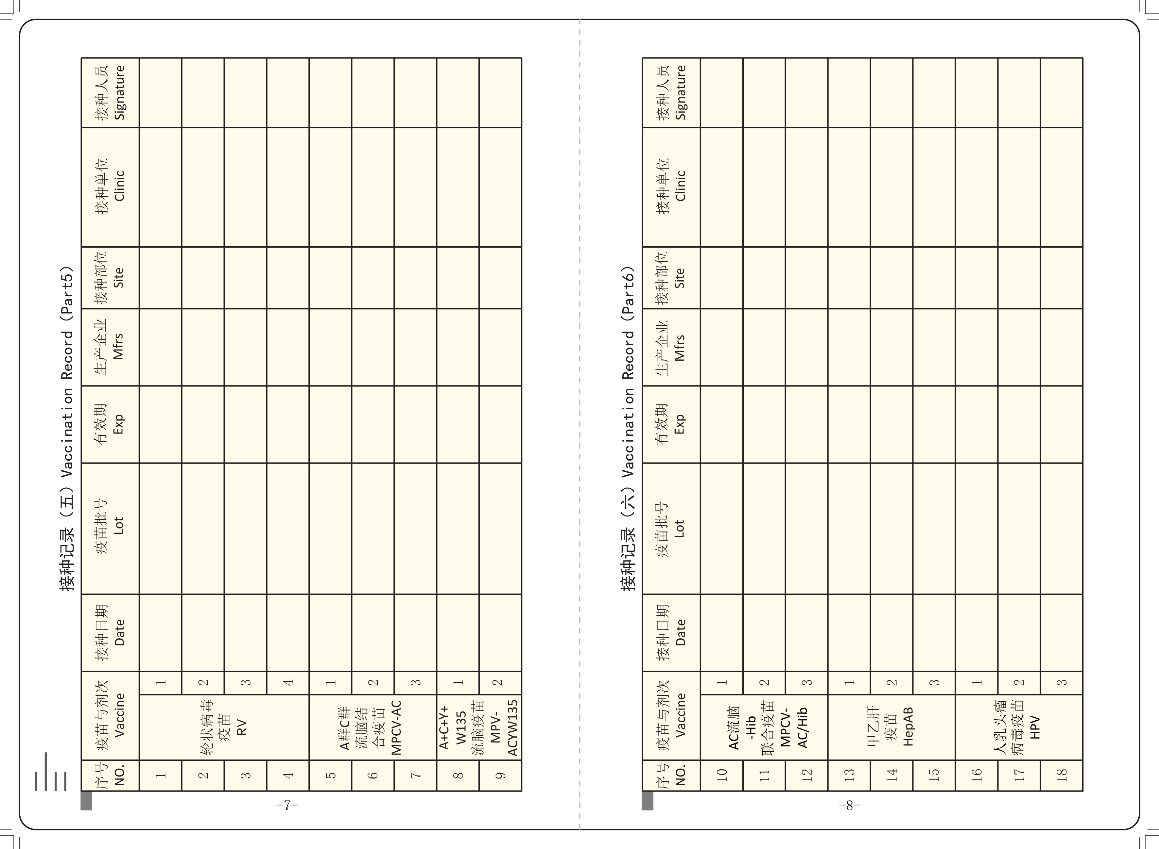
图6-3-6 接种记录（五）和（六）
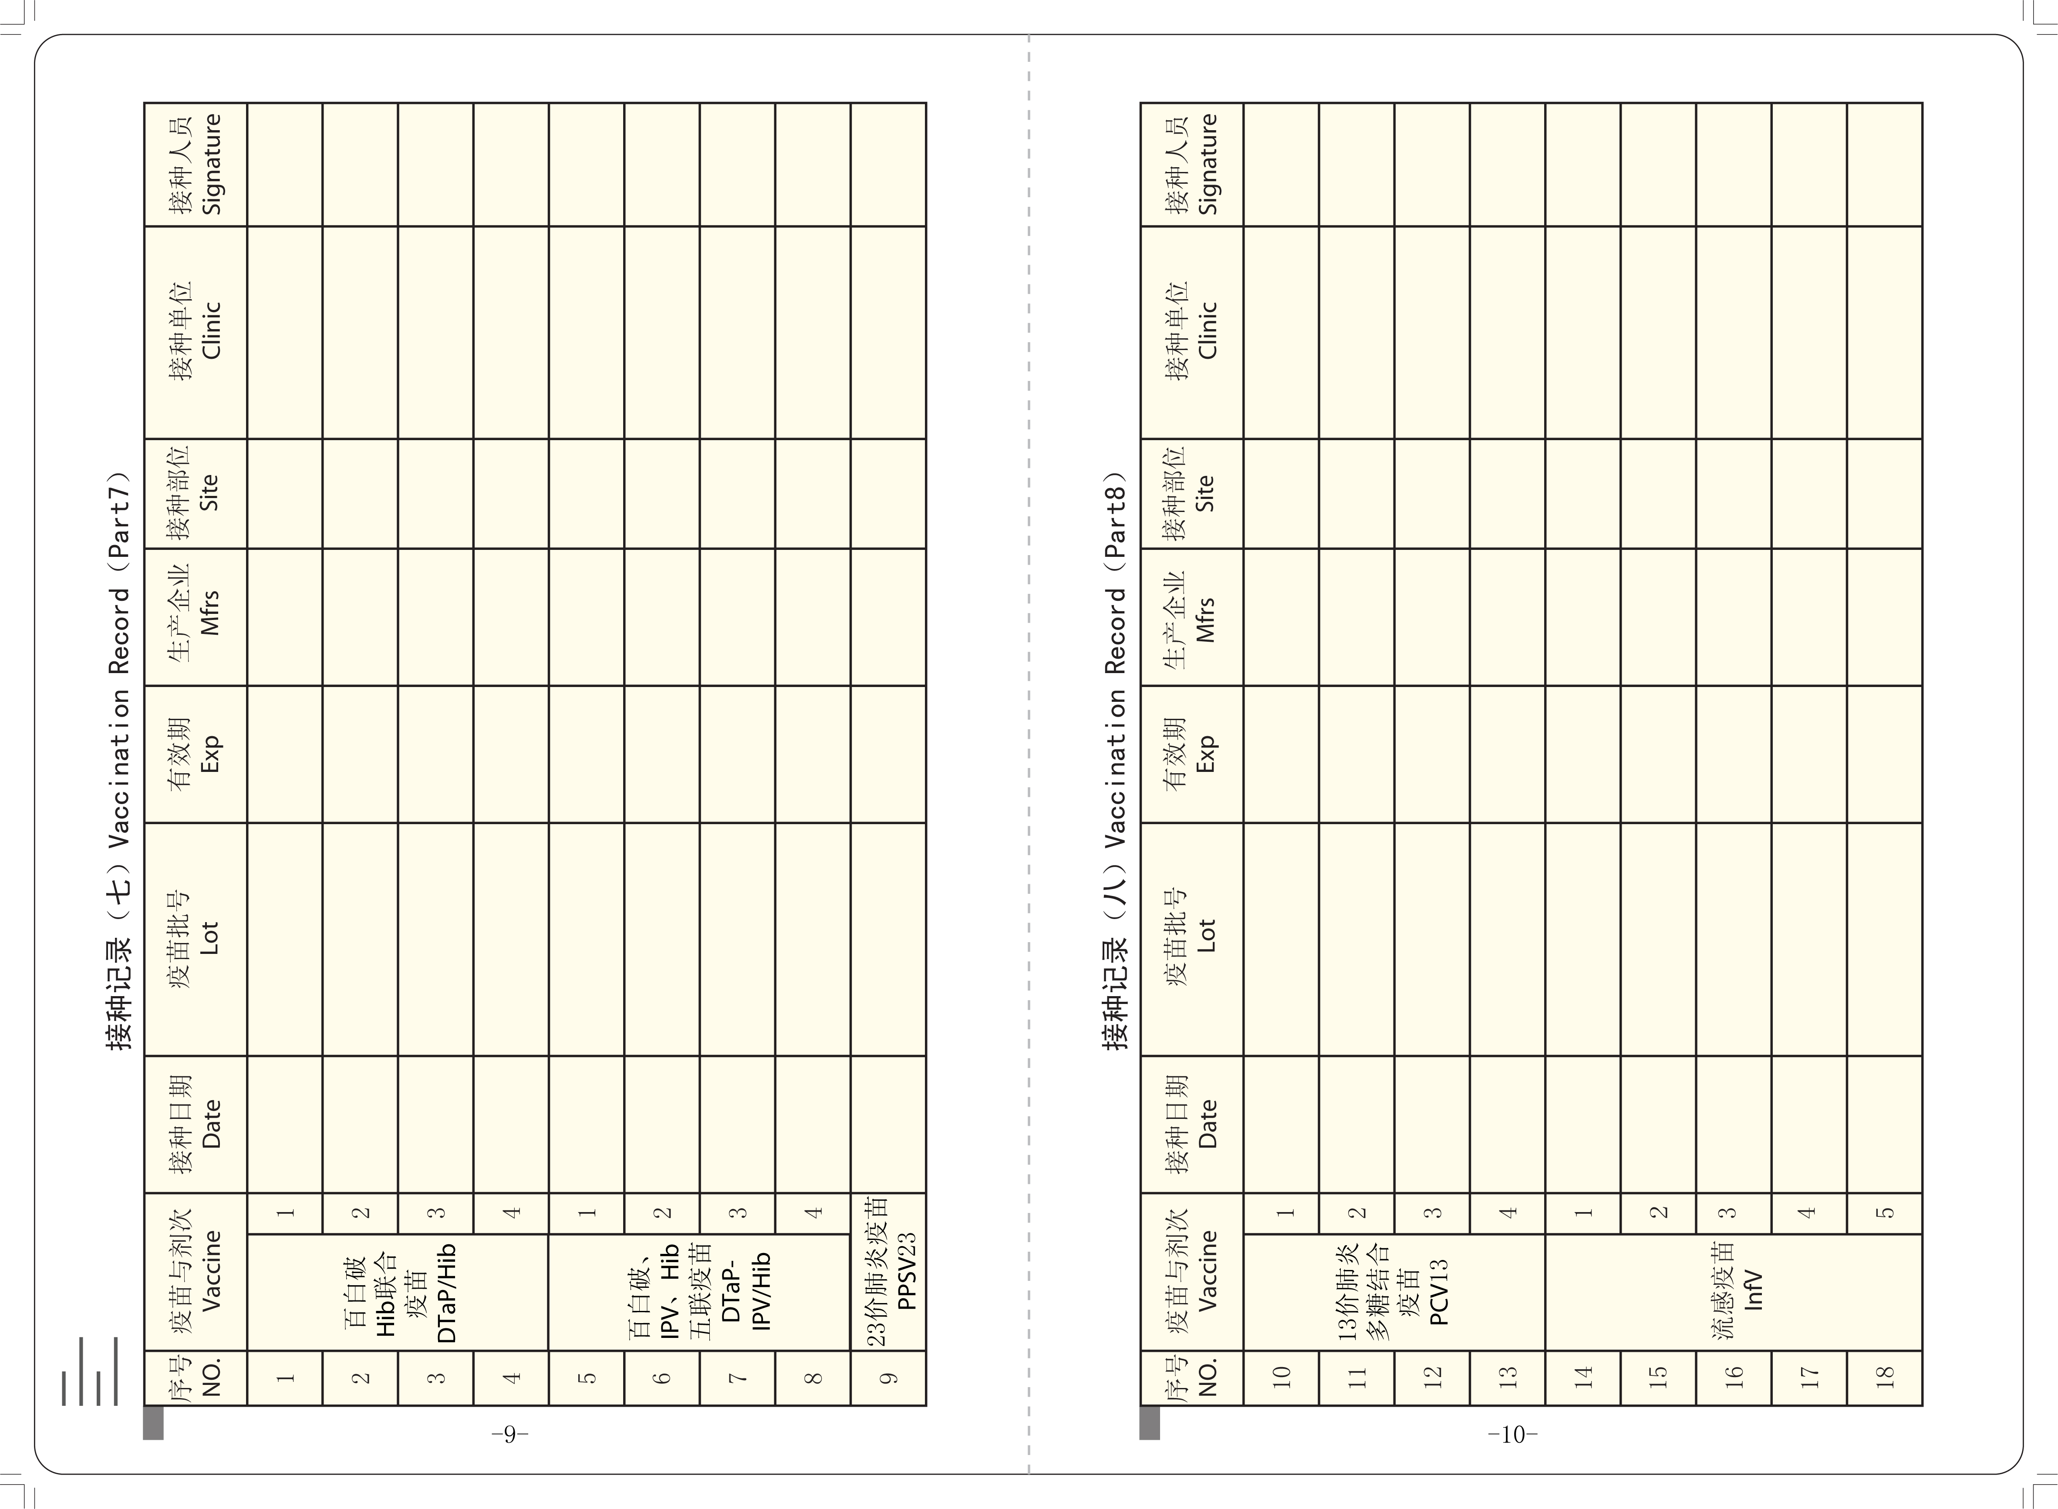
图6-3-7 接种记录（七）和（八）
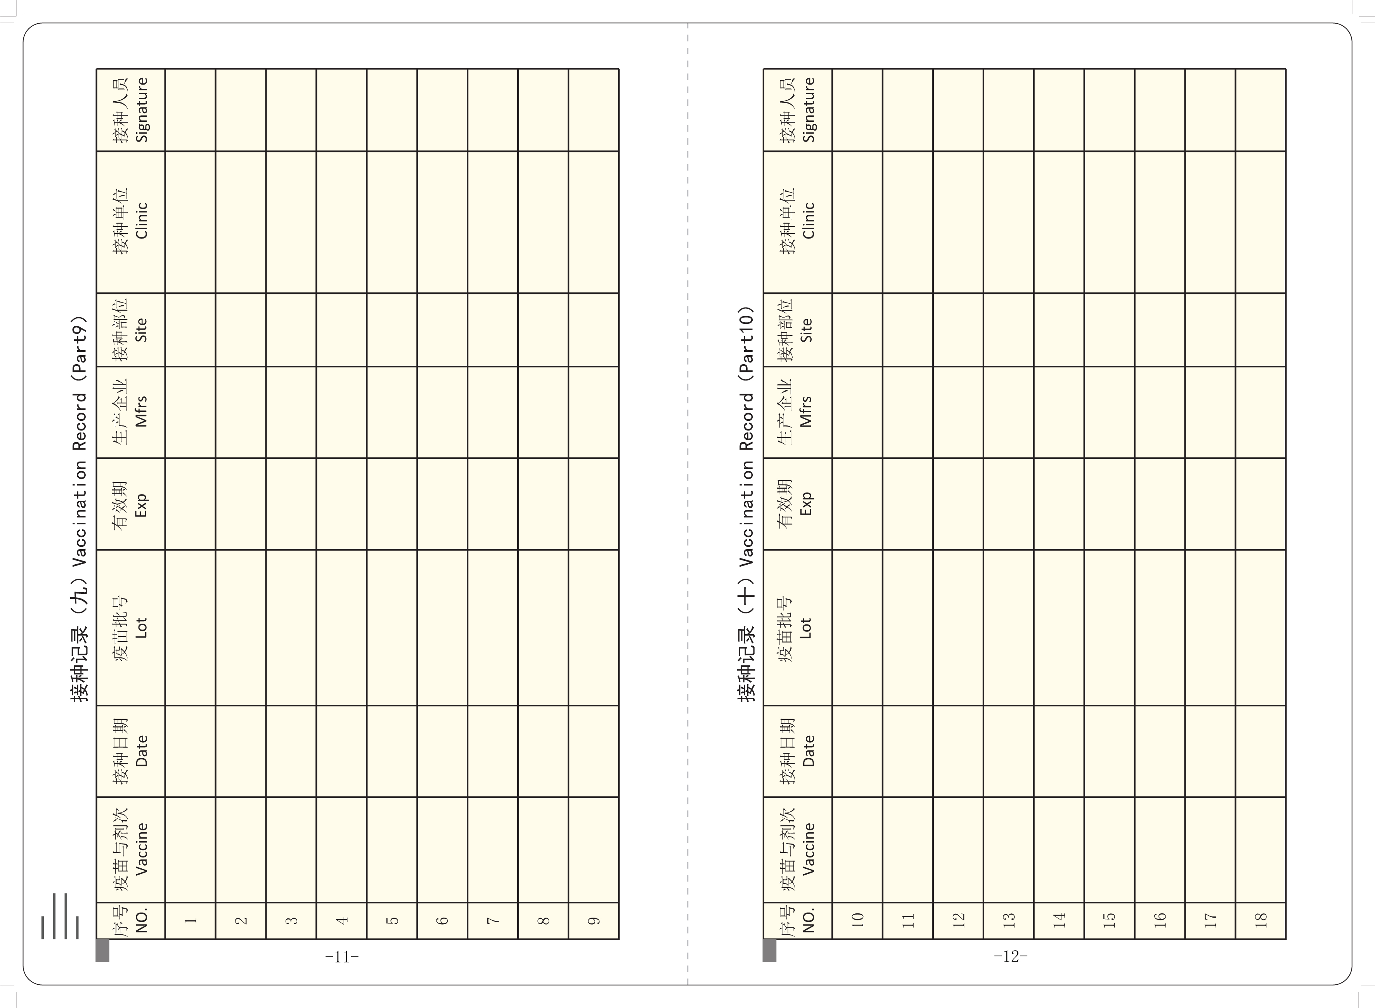
图6-3-8 接种记录（九）和（十）

7规范性附录
1.《中华人民共和国传染病防治法》第十五条：国家实行有计划的预防接种制度；国家对儿童实行预防接种证制度。
2.《疫苗流通和预防接种管理条例》第三章第二十六条：国家对儿童实行预防接种证制度。在儿童出生后1个月内，其监护人应当到儿童居住地承担预防接种工作的接种单位为其办理预防接种证。接种单位对儿童实施接种时，应当查验预防接种证，并作好记录。
3.《预防接种工作规范（2016年版）》第四章第三点：预防接种证、卡（薄）的管理。

